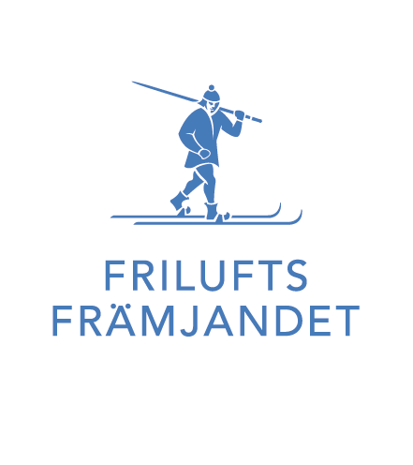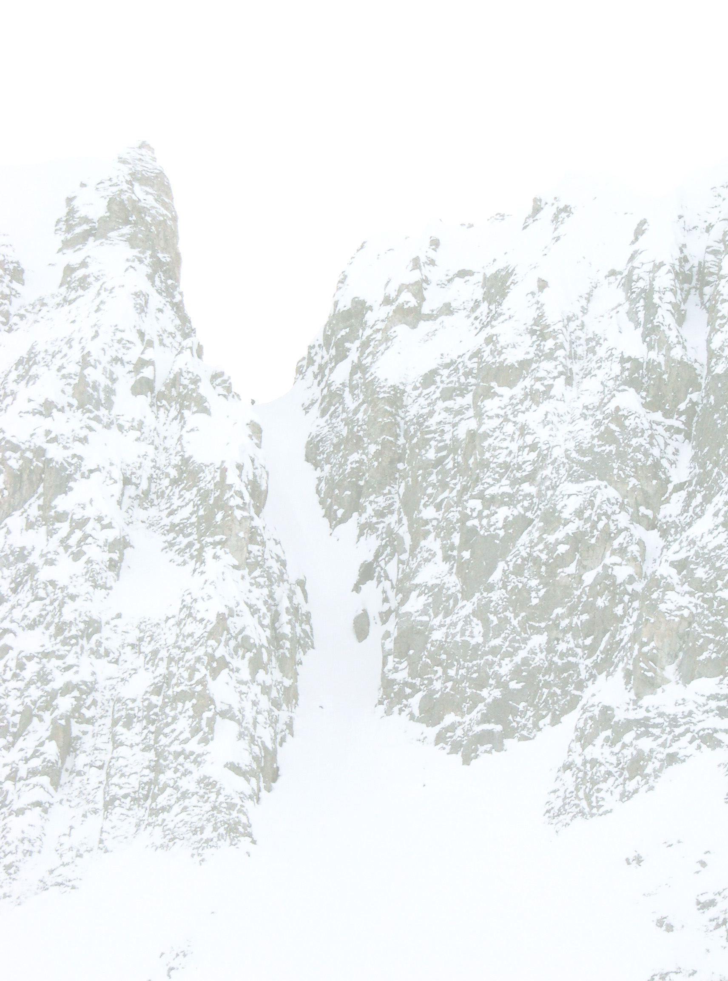  
**Utbildningsteam Snö Norr & Region Norr inbjuder till:**

**Skidlärarutbildning 2025**

**Vecka 1, den 2-8 januari 2025 erbjuds**

* **Alpin utbildning 1 och 2, samt snowboard utbildning 1**

**Kursort är Tärnaby, en mycket bra anläggning för utbildningarna. Backarna är varierande och boendet på Tärnaby Fjällhotell ligger i anslutning till backen. Tärnaby nås med bil eller med flyg från Stockholm till Hemavan följt av taxi till hotellet.**

**Tider: från 13:00 torsdag den 2 januari till 13.00 onsdag 8 januari.**

**Logi: Logi består av boende i dubbelrum på Tärnaby Fjällhotell i Tärnaby. Alla måltider intages på hotellet.**

**Kostnad: Utbildningarna kostar:   
Alpin utb 1 och snowboard utb 1 8 495:- kronor.  
Alpin utb 2, 8 695:- kronor.  
I kostnaden ingår boende, dubbelrum, 2-8 januari, helpension (från middag 2/1 till och med lunch 8/1), kursavgift & litteratur.   
*Resa och liftkort ingår ej.***

**Anmälan: Sista anmälningsdag är 28 november 2024  
Anmälan görs i första hand direkt på webben,** [**www.friluftsframjandet.se**](http://www.friluftsframjandet.se) **Kom ihåg att svara på de tilläggsfrågor som finns i samband med anmälningen. Om lokalavdelning vill anmäla sina deltagare i grupp så gör man det via mail till** [**regionnorr@friluftsframjandet.se**](mailto:regionnorr@friluftsframjandet.se) **Följande uppgifter ska finnas med: Medlemsnummer, namn, adress, mail-adress, telefonnummer, fakturerings- adress, ev matallergi eller annat rörande maten som kan vara bra för köket att veta om.**

**Betalning Kostnad för utbildningen kommer att faktureras. Om ingen faktureringsadress angetts i samband med anmälningen faktureras deltagaren.**

**Vid avbokning senast 4 veckor innan kursen startar återbetalas hela kurskostnaden förutom 500 kr i administrationsavgift. Vid avbokning senast 3 veckor innan kursstart debiteras 75% av kurskostnaden Vid avbokning senare än 2 veckor innan kursstart tas full kursavgift ut. Mot uppvisande av läkarintyg återfås kursavgiften förutom 500 kr i administrativ avgift.**

***Medlemskap i Friluftsfrämjandet är obligatoriskt!***

**Frågor: Kontakta kansliet på 070-5679031 eller skicka e-post till** [**regionnorr@friluftsframjandet.se**](mailto:regionnorr@friluftsframjandet.se) **om du vill veta mer.**

**Kursansvarig: Utbildningsteam Snö Norr**

**OBS!** Om någon själv vill boka en extranatt avtalar ni själva med Tärnaby Fjällhotell och betalar själva extranatten vid ankomst.

***Välkomna till långa, innehållsrika och härliga skiddagar i Tärnaby!***

***Medfinansiärer:***

***Region Norrbotten Region Västerbotten Region Västernorrland***